
«Alumno»
Nombre, Apellido 1, Apellido 2
Laboratorio 2 – 1ª Evaluación
Curso 2021-2022
Desarrollo web en entorno servidor

FUNDACIÓN SAN VALERO
SEAS, Centro de Formación Abierta
ZARAGOZA
Propuesta de trabajo
The Open Movie Database (http://www.omdbapi.com) es una API RESTful para obtener información sobre películas muy utilizada en internet.

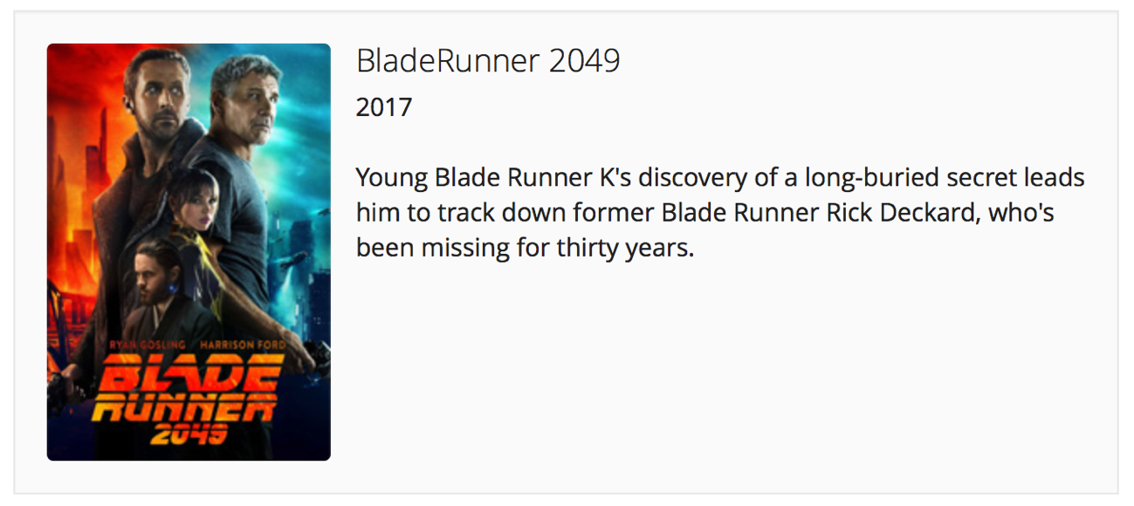

En este laboratorio continuaremos con el trabajo del laboratorio 1 y desarrollaremos una versión simplificada de este servicio web.
No es necesario obtener una clave para consumir el servicio directamente. Se permite copiar los resultados de la web de ejemplo e insertarlos en el código del proyecto.
¡Comenzamos!

Hay que construir una arquitectura de la aplicación robusta y bien organizada.

Ejercicio 1
- Prepara el entorno según la metodología git-flow y súbelo a un repositorio.
- Aplica git a cada uno de los puntos siguientes de este trabajo.
- Realiza pull request para integrar los cambios de código.
- Indica mediante tags a qué ejercicio corresponde el commit; p. ej., “ejercicio1”.
- Recuerda aplicar las buenas prácticas de git.

Para que los usuarios sigan utilizando la aplicación hay que mejorar la representación web de los datos mostrados.

Ejercicio 2
- Modificar la página web para que muestre de manera más visual el listado de películas resultantes de la búsqueda.
- Para cada película debe mostrarse su título e imagen del póster.
- Muestra el texto “¡Novedad!” para aquellas películas en las que su año de estreno es el año actual.
- Se recomienda tomar de ejemplo la imagen mostrada al inicio del laboratorio.

Ejercicio 3
- Crea una página web para ir a la ficha de detalle de la película.
- Debe mostrar detalles adicionales sobre la película como el año de estreno o la descripción.
- Muestra el texto “¡Novedad!” para aquellas películas en las que su año de estreno es el año actual.
- Se recomienda tomar de ejemplo la imagen mostrada al inicio del laboratorio.

Ejercicio 4
- Permite acceder a la ficha de detalle de la película a través del listado general pulsando en la película que queramos saber más.
- Recuerda que la arquitectura de navegación entre controladores es REST.
- Indica visualmente el género al que pertenece cada película mediante un código de colores de la manera que prefieras: fondo, título, icono…

Ejercicio 5
- Añade la funcionalidad de “Mi lista” que permite almacenar en un listado las películas que querrás ver en algún momento.
- Debe ser posible insertar y borrar películas de esa lista.

Desplegar en la nube el proyecto va a permitir que no haya problemas si aumenta el número de usuarios.

Ejercicio 6
- Realiza la parte 1 (6 módulos) y la parte 2 (4 módulos) de la ruta de aprendizaje “Aspectos básicos de Azure” (https://docs.microsoft.com/es-es/learn/paths/az-900-describe-cloud-concepts/).
- Indica el enlace a tu perfil de Microsoft Learn y muestra una imagen con las medallas conseguidas.
- Realiza este ejercicio de manera individual.

Ejercicio 7
- Describe al menos 5 servicios principales de Azure.
- Realiza este ejercicio de manera individual.

Ejercicio 8
- Crea una cuenta del portal de Azure para empezar a usar sus servicios.
- Da de alta diferentes servicios.
- Muestra con imágenes de tu portal los servicios creados.
- Realiza este ejercicio de manera individual.

Vende que tu proyecto es el mejor.

Ejercicio 9
- Defensa del proyecto en un video de máximo 10 minutos donde se pueda ver funcionando el proyecto y cómo está hecho.
- Este video debe subirse a classroom y no al repositorio de código.
- Realiza este ejercicio de manera individual.

Con la satisfacción de un trabajo bien hecho, ahora solo queda esperar a que empiecen a llegar más usuarios…
Resultados de aprendizaje del módulo.
Selecciona las arquitecturas y tecnologías de programación Web en entorno servidor, analizando sus capacidades y características propias
Escribe sentencias ejecutables por un servidor Web reconociendo y aplicando procedimientos de integración del código en lenguajes de marcas
Escribe estructuras de programación. bloques de sentencias embebidos en lenguajes de marcas, seleccionando y utilizando las
Desarrolla aplicaciones Web embebidas en lenguajes de marcas analizando e incorporando funcionalidades según especificaciones
Desarrolla servicios Web analizando su funcionamiento e implantando la estructura de sus componentes
Desarrolla aplicaciones Web híbridas seleccionando y utilizando librerías de código y repositorios heterogéneos de información

Bibliografía

- Classroom “2SW 21-22: Back-end Developer”
  - Autores/as: Alejandro Giménez / Gabriel García
Criterios de evaluación
La evaluación, es una componente fundamental de la formación. Este trabajo obligatorio formará parte de tú calificación final.
Para aprobar el trabajo es necesario que la suma de lo obtenido en cada ejercicio de cada bloque sea igual o superior a la mitad del total de su bloque correspondiente.
En esta tabla, se resumen los aspectos a valorar y el porcentaje que representa cada unos de los mismos.

 | %  Total | %  Ob. | %  2ª Correc.
Bloque 1 | 10
Ejercicio 1 | 10
Bloque 2 | 20
Ejercicio 2 | 10
Ejercicio 3 | 10
Bloque 3 | 25
Ejercicio 4 | 5
Ejercicio 5 | 20
Bloque 4 | 30
Ejercicio 6 | 10
Ejercicio 7 | 10
Ejercicio 8 | 10
Bloque 5 | 15
Ejercicio 9 | 15
Total | 100

Fecha límite de recepción de trabajos
Está disponible en el apartado “Fecha de entrega” dentro de la plataforma informática.
Ficha de Corrección del Trabajo
(Espacio reservado para anotaciones del profesor y doble corrector)
Profesor:

Alumno (Código / Nombre):

Fecha de Entrega: | Fecha de Calificación:

Observaciones sobre el trabajo:
Este espacio está reservado para que el profesor titular describa anotaciones que considera importantes sobre la realización del trabajo
También está destinado para que el profesor que efectúa la doble corrección pueda realizar sus anotaciones, asimismo se podrán describir las conclusiones a las que se ha llegado tras realizar la doble corrección.

Formato de presentación
- El trabajo se entrega en formato digital con toda la información realizada en todas las etapas.
Desarrollo de trabajo
Espacio reservado para el desarrollo del trabajo por parte del alumno.
El alumno deberá entregar el trabajo en este mismo formato con el objetivo de que el profesor pueda asignar la nota en el apartado criterios de calificación y aportar observaciones en el apartado ficha de corrección.

